2016聚焦中考物理考点跟踪突破：微专题四 动态杠杆（陕西省35份）

一、最小力问题
此类问题中“阻力×阻力臂”为一定值，要使动力最小，必须使动力臂最大，要使动力臂最大需要做到：在杠杆上找一点(动力作用点)，使这点到支点的距离最远；动力方向应该是过该点且与该连线垂直的方向．
【例1】(2014，衢州)如图所示，杠杆OAB能绕O点转动，在A点挂一重物G，为保持杠杆在水平位置平衡，在B点分别作用的四个力中最小的是( )
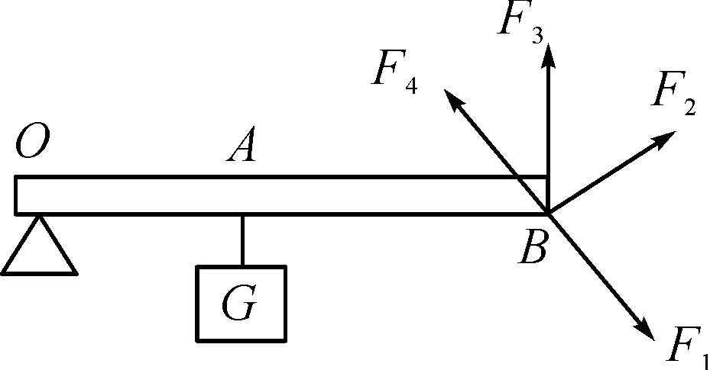

A．F₁ B．F₂ C．F₃ D．F₄
【解析】由图可知，动力F₃与OB垂直，则动力F₃对应的动力臂就是OB，它是最长的动力臂．由杠杆平衡条件F₁L₁＝F₂L₂可知，在阻力和阻力臂都一定的情况下，动力臂越长则动力越小．因为F₃对应的动力臂最长，所以F₃最小，故选C.
【答案】C
【对应练习】
1．(2015，平凉)如图所示在用羊角锤拔钉子时，若O为支点，画出在A点施加的最小力F的示意图及其力臂L.
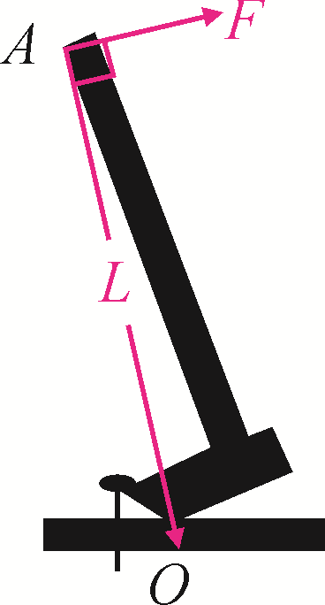第1题图
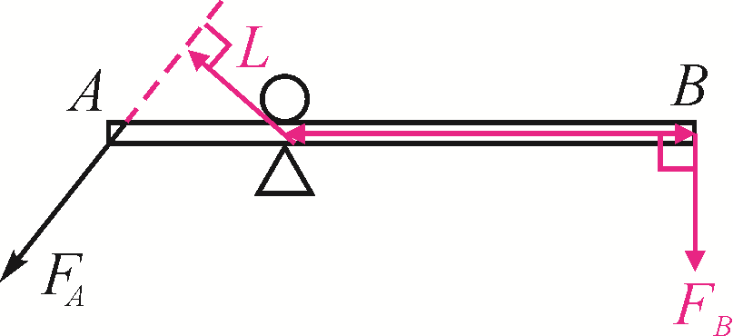第2题图

2．(2015，湖北)如图，在B端加一最小的力F_{B}，使杠杆平衡，画出此力的方向，并画出F_{A}的力臂．
3．(2015，达州)如图是一轻质杠杆，O是支点，为了使杠杆在此位置平衡，请画出在A点所施加的最小动力F及其力臂L.
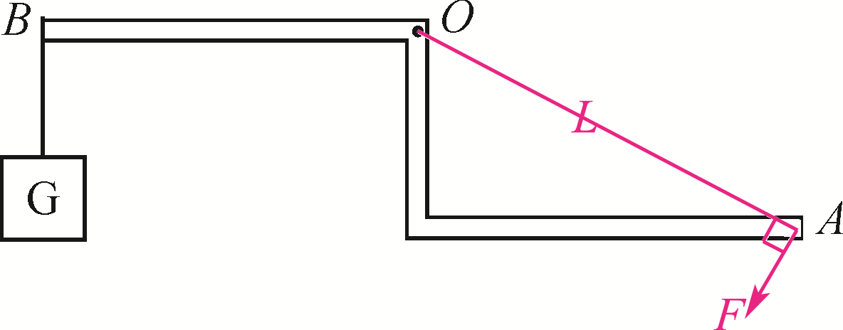
二、力或力臂变化问题
利用杠杆平衡条件F₁l₁＝F₂l₂和控制变量法，抓住不变量，分析变量之间的关系．
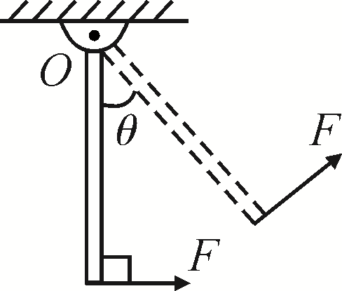
【例2】(2015，玉林)如图所示，重力为G的均匀木棒竖直悬于O点，在其下端施一始终垂直于棒的拉力F，让棒缓慢转到图中虚线所示位置，在转动的过程中( )
A．动力臂逐渐变大 B．阻力臂逐渐变大
C．动力F保持不变 D．动力F逐渐减小
【解析】由图示可知，木棒是一个杠杆，力F是动力，力F始终垂直与木棒，则木棒的长度是动力臂，木棒长度保持不变，动力臂保持不变，A错误；木棒的重力是阻力，阻力大小不变，木棒在竖直位置时，重力的力臂为O，转过θ角后，重力力臂(阻力臂)逐渐增大，B正确；已知阻力不变、阻力臂变大、动力臂不变，由杠杆平衡条件可知，动力F逐渐增大，CD错误，故选B.
【答案】B
【对应练习】
4．(2014，烟台)如图所示，一根质地均匀的木杆可绕O点自由转动，在木杆的右端施加一个始终垂直于杆的作用力F，使杆从OA位置匀速转到OB位置的过程中，力F的大小将( C )
A．一直变大 B．一直变小 C．先变大，后变小 D．先变小，后变大
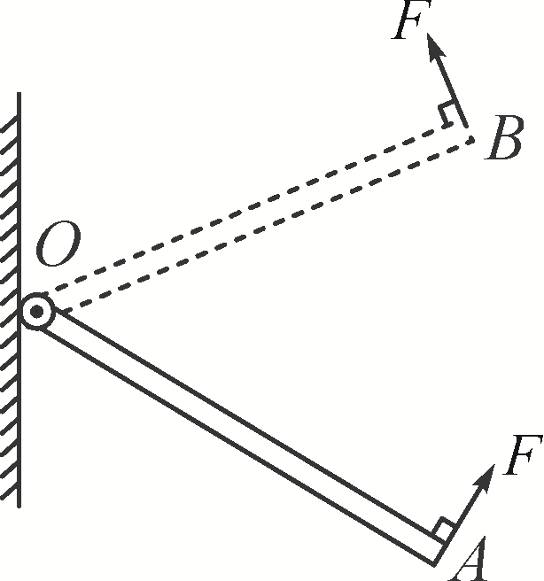第4题图
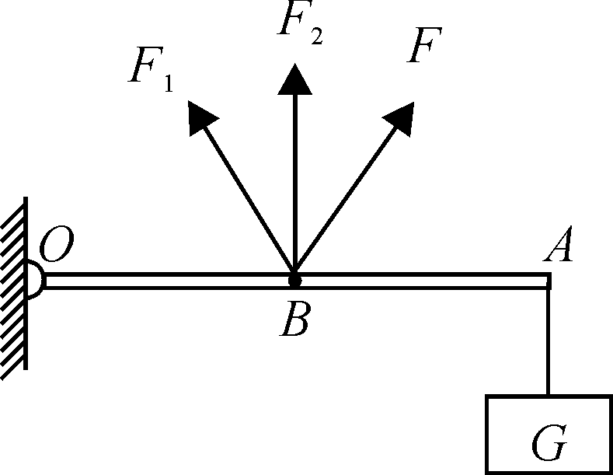第5题图
5．(2015，黑龙江)如图所示的杠杆(自重和摩擦不计)，O为支点，A处挂一重为100N的物体，为保证杠杆在水平方向平衡，在中点B处沿__F₂__(选填“F”“F₁”或“F₂”)方向施加一个最小的力为__200__N.
6．(2014，泰安)如图为吊车从图示位置向上起吊货物的工作示意图，利用伸缩撑杆可使吊臂绕O点缓慢转动，伸缩撑杆为圆弧状，伸缩时伸缩撑杆对吊臂的支持力始终与吊臂垂直．下列说法正确的是( B )
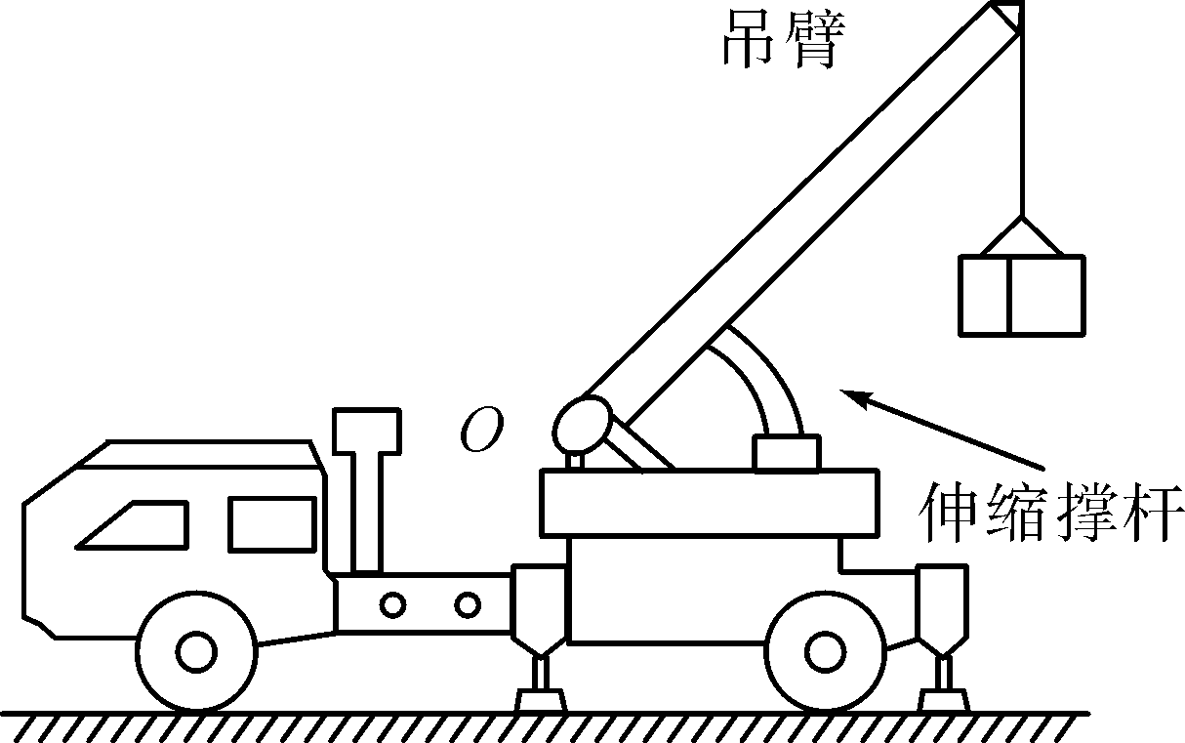
A．匀速缓慢顶起吊臂的过程中，伸缩撑杆的支持力大小保持不变
B．匀速缓慢顶起吊臂的过程中，伸缩撑杆的支持力渐渐变小
C．匀速缓慢顶起吊臂的过程中，伸缩撑杆的支持力渐渐变大
D．吊臂是一个省力杠杆
三、再平衡问题
杠杆再平衡的问题，实际上就是判断杠杆在发生变化前后，力和力臂的乘积是否相等，乘积大的一端下降，乘积小的一端上升．
【例3】(凉山中考)如图所示，杠杆处于平衡状态，如果将物体A和B同时向靠近支点的方向移动相同的距离，下列判断正确的是( )
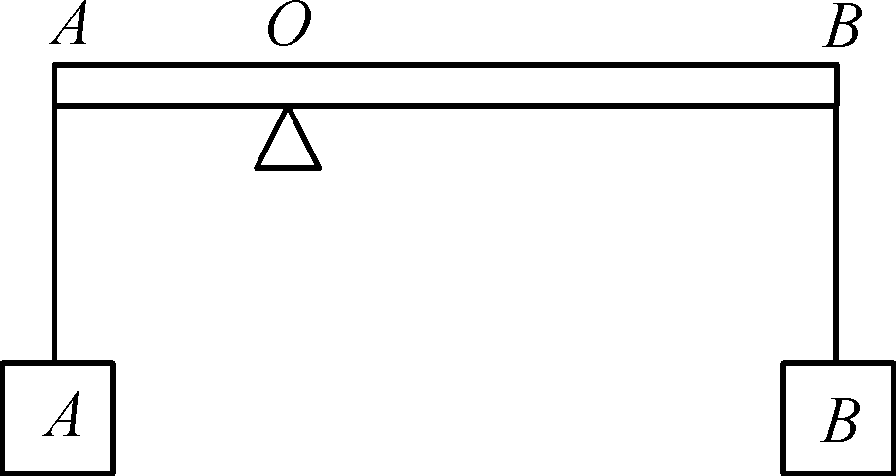
A．杠杆仍能平衡 B．杠杆不能平衡，左端下沉
C．杠杆不能平衡，右端下沉 D．无法判断
【解析】如图所示，开始杠杆处于平衡状态，根据杠杆的平衡条件有：G_{A}·OA＝G_{B}·OB，∵OA<OB，∴G_{A}>G_{B}.设A、B同时向支点O移动了相同的距离L，则G_{A}(OA－L)＝G_{A}·OA－G_{A}L，G_{B}(OB－L)＝G_{B}·OB－G_{B}L，由G_{A}>G_{B}可知G_{A}L>G_{B}L，∴G_{A}·OA－G_{A}L<G_{B}·OB－G_{B}L，即G_{A}(OA－L)<G_{B}(OB－L)，故杠杆不平衡，右端下沉．
【答案】C
【对应练习】
7．(2015，金华)小柯在测量某铁块的重力时，发现铁块的重力超出了弹簧测力计的量程，一时又找不到其它测量工具，为了测出该铁块的重力，他找来木棒、细铁丝等物品进行如下改进：
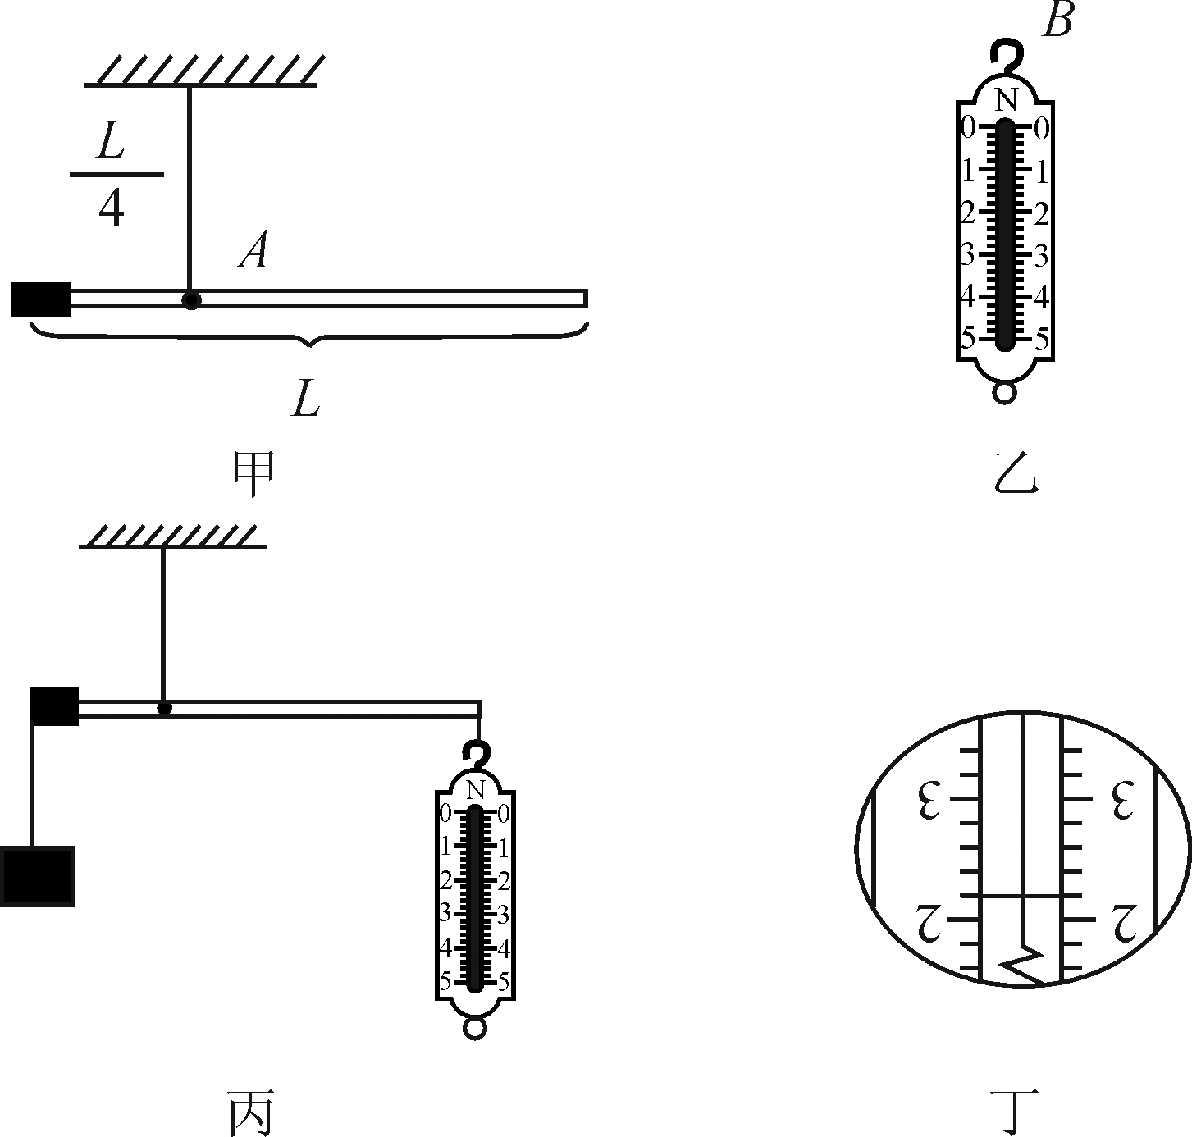
步骤一：将细线系在木棒的A位置，在木棒的左端绕上适量细铁丝，使木棒处于水平位置平衡，如图甲；
步骤二：用手指勾住弹簧测力计的B处，对弹簧测力计进行调零，如图乙；
步骤三：在木棒左端挂上铁块，右端用弹簧测力计竖直向下拉，如图丙．
(1)步骤一中“在木棒左端绕上适量的细铁丝，使木棒处于水平位置平衡”是为了防止__木棒自身重力对测量结果的影响．
(2)步骤三中，当木棒处于水平位置平衡时，弹簧测力计的示数如图丁所示，则该铁块的重力是__6.6__牛．
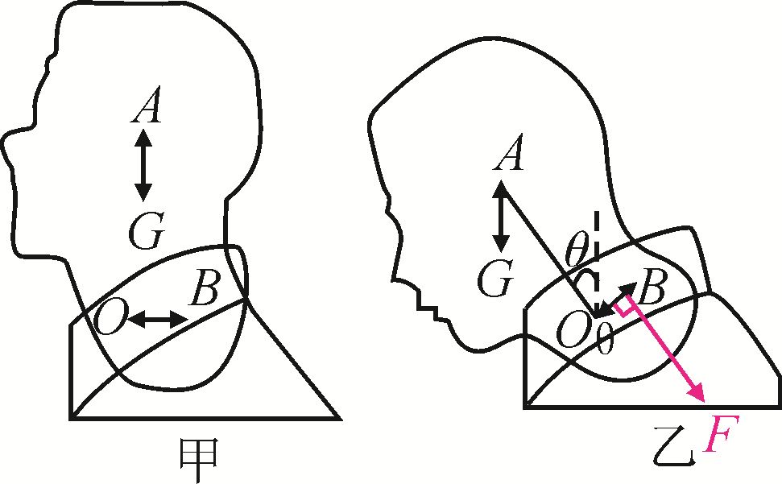
8．(2015，扬州)“低头族”长时间低头看手机，会引起颈部肌肉损伤．当头颅为竖直状态时，颈部肌肉的拉力为零，当头颅低下时，颈部肌肉会产生一定的拉力．为了研究颈部肌肉的拉力与低头角度大小的关系，我们可以建立一个头颅模型来模拟实验．如图甲所示，把人的颈椎简化成一个支点O，用1kg的头颅模型在重力作用下绕着这个支点O转动，A点为头颅模型的重心，B点为肌肉拉力的作用点．将细线的一端固定在B点，用弹簧测力计拉着细线模拟测量肌肉的拉力，头颅模型在转动过程中，细线拉力的方向始终垂直于OB，如图乙所示，让头颅模型从竖直状态开始转动，通过实验记录出低头角度θ及细线拉力F的数据，如下表：

低头角度θ/° | 0 | 15 | 30 | 45 | 60
细线拉力F/N | 0 | 7.3 | 14.0 | 20.2 | 25.0
(1)设头颅质量为8kg，当低头角度为60°时，颈部肌肉实际承受的拉力是__200__N.
(2)在图乙中画出细线拉力的示意图．
(3)请解释：为什么低头角度越大，颈部肌肉的拉力会越大？答：人低头的角度越大，G的力臂越大．
(4)请你就预防和延缓颈椎损伤提出一个合理化的建议：__尽量减小低头的角度(或不要长时间低头做事，低头时间久了要抬头休息等等)__．

